**Диагностическая работа по математике. 8 класс.**

**Вариант—1.**

**Часть 1.**

***Задания №1-№9 оцениваются по 1 баллу***

**1**. Найдите значение выражения  при x=1.

Ответ:__________________

**2**. Укажите наибольшее из следующих чисел:

1); 2) 10; 3); 4).

**3**. На клетчатой бумаге с клетками размером 1 см \times1 см изображена

фигура (см. рисунок). Найдите ее площадь в квадратных

сантиметрах . Ответ_________________

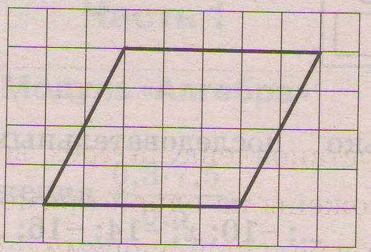

**4**. Выберите неверное неравенство:



4

3

А

B

C

**5**. Найдите синус угла BAC треугольника ABC, 5

изображенного на рисунке.

Ответ___________

**6**. Решить неравенство 

1) 

**7**. Диа­го­наль  *BD*  па­рал­ле­ло­грам­ма  *ABCD*  об­ра­зу­ет с его сто­ро­на­ми

углы, рав­ные 50° и 85°. Най­ди­те мень­ший угол па­рал­ле­ло­грам­ма.

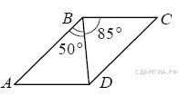

**8.** Най­ди­те корни урав­не­ния х2 – 7х = 0.

Ответ______________

**9**. Укажите номера верных утверждений.

1. Диагонали параллелограмма равны.
2. Если катет прямоугольного треугольника равен половине гипотенузы, то угол, противолежащий этому катету, равен 30°.
3. Отношение площадей подобных треугольников равно коэффициенту подобия.
4. Площадь треугольника равна произведению высоты на сторону.

**Часть 2.**

**10.** ***(2 балла)*** Решите уравнение: 

**11.** ***(2 балла)*** Найдите отношение площадей треугольников АВС и KMN, если

АВ = 8 см, ВС = 12 см, АС = 16 см, КМ = 10 см, МN = 15 см, NK = 20 см.

**Диагностическая работа по математике. 8 класс.**

**Вариант—2.**

**Часть 1.**

***Задания №1-№9 оцениваются по 1 баллу***

1. Найдите значение выражения  при x=1.

Ответ:__________________

1. Укажите наименьшее из следующих чисел:

1) ; 2) ; 3) 8; 4.) .

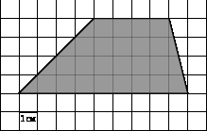

1. На клетчатой бумаге бумаге с клетками

размером 1см \times1 см изображена фигура (см. рисунок). Найдите ее площадь в квадратных сантиметрах.

Ответ___________

**4**. Выберите неверное неравенство:

1) 

3

B

A

С

4

1. Найдите косинус угла BAC треугольника ABC, 5

изображенного на рисунке.

Ответ:____________

**6**. Решить неравенство 

1) .

**7**. Сумма двух углов параллелограмма равна 80°. Найдите один из

оставшихся углов.Ответ дайте в градусах.

Ответ___________

**8**. Най­ди­те корни урав­не­ния х2 – 16 = 0.

Ответ______________

**9**. Укажите номера верных утверждений.

1) В прямоугольном треугольнике квадрат гипотенузы больше суммы

квадратов катетов.

2) Площадь параллелограмма равна половине произведения основания на

высоту.

3) Диагонали равнобедренной трапеции равны.

4) Средняя линия треугольника параллельна одной из сторон и равна её

половине.

**Часть 2.**

**10.** ***(2 балла)*** Решите уравнение: 

**11.** ***(2 балла)*** Даны стороны треугольников PQR и АВС: PQ = 16 см,

QR = 20 см, PR = 28 см, АВ = 12 см, ВС = 15 см, АС = 21

см. Найдите отношение площадей этих треугольников.